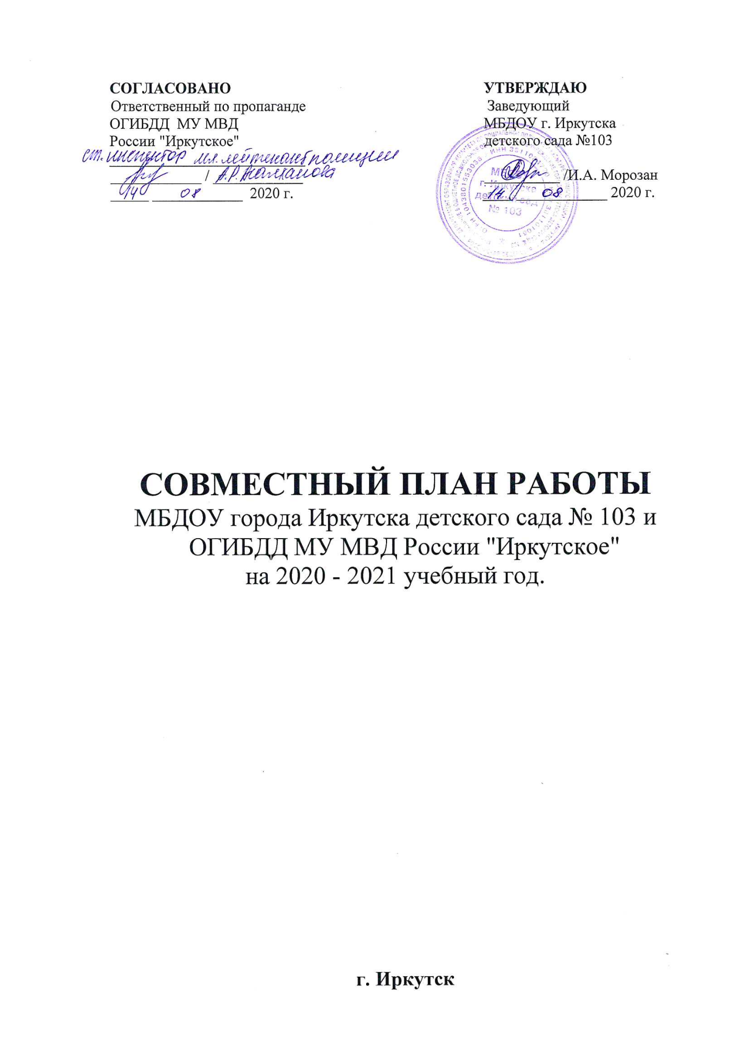

Цель: создание условий для формирования у дошкольников устойчивых навыков безопасного поведения на улицах и дорогах.

Задачи:
- создать условия для обучения детей правилам безопасного поведения на дороге;
- формировать у дошкольников устойчивые навыки соблюдения и выполнения правил дорожного движения (ПДД);
- отслеживать уровень знаний и умений детей в начале и конце учебного года;
- применять современные формы, методы обучения и воспитания, направленные на предупреждение несчастных случаев с детьми на улицах и во дворах;
- формировать у родителей устойчивый интерес к безопасности детей как участников дорожного движения, привлекать взрослых к совместной деятельности с детьми;
- использовать возможности ДОУ и материально-технический потенциал для обучения и воспитания грамотных участников дорожного движения.

№ п/п | Форма, тема, содержание | Сроки | Ответственный  (должность)
Организационная работа
1 | Составление и утверждение плана работы по профилактике ДДТТ на 2020-2021 учебный год | июль | Заместитель заведующего
2 | Обновление и дополнение Паспорта дорожной безопасности и схемы безопасных подходов. | сентябрь | Заместитель заведующего
3 | Пополнение методического кабинета ДОО и групп методической, детской литературой, наглядными пособиями | в течение года | Заместитель заведующего  Воспитатели групп
4 | Издание приказа о назначении ответственного лица по профилактической работе по предупреждению  детского дорожно-транспортного травматизма  в 2020-2021 учебном году | август | Заведующий  ДОУ
Методическая работа
1 | Инструктаж по предупреждению ДДТТ | сентябрь | Заместитель заведующего
2 | Выставка и обзор методической литературы по основам безопасности дорожного движения:  «В помощь воспитателю» «Изучаем ПДД» | сентябрь | Заместитель заведующего
3 | Консультации:  «Игра как ведущий метод обучения детей безопасному поведению на дорогах»  «Психофизиологические особенности дошкольников и их поведение на дороге»  «Целевые прогулки как форма профилактики детского дорожно-транспортного травматизма»  «Воспитание дошкольников дисциплинированными пешеходами»  «Организация изучения правил дорожного движения с детьми в летний оздоровительный период» | январь  сентябрь  октябрь  декабрь  май | Заместитель заведующего  Воспитатели групп
4 | Выпуск листовки  «Эта тревожная статистика» | раз в квартал | Заместитель заведующего
5 | Разработка творческих проектов по  «Изучению правил дорожного движения» | в течение года | Воспитатели групп
6 | Смотр-конкурс центров БДД среди групп ДОУ | март | Заместитель заведующего
7 | Тематическое изучение состояния работы в ДОО по ПДД. | март | Заместитель заведующего
8 | Открытый просмотр образовательной деятельности по ПДД «Дорога, транспорт, пешеход, пассажир» | январь | Заместитель заведующего  Воспитатели групп
Работа с воспитанниками
1 | День Безопасности | сентябрь | ответственный по ПДД
2 | Рассматривание иллюстраций и фотографий по ПДД | в течение года | Воспитатели групп
3 | Чтение художественной литературы | в течение года | Воспитатели групп
4 | Просмотр обучающих мультфильмов и презентаций по закреплению ПДД | в течение года | Воспитатели групп
5 | Организованная образовательная деятельность с детьми по профилактике ПДД | ежемесячно | Воспитатели групп
6 | Беседы с воспитанниками:  - Моя улица;  - Пешеходный переход;  - Транспорт;  - Аккуратность гололёд на дороге вас спасёт;  - Дорога не место для игр;  - Какие бывают машины;  - Что такое светофор;  - Правила поведения в автобусе;  - Я велосипедист!;  - Правила дорожные, которые нужно знать;  - Всем ребятам надо знать, как по улице шагать»;  Правила эти запомним друзья! | в течение года | Воспитатели групп
7 | Игры (подвижные, дидактические, сюжетно-ролевые, театрализованные) | ежемесячно | Воспитатели групп
8 | Целевые прогулки и наблюдения по ПДД  - Наблюдение за движением пешеходов;  - Наблюдение за движением транспорта;  - Рассматривание видов транспорта;  Прогулка к пешеходному переходу. | в течение года | Воспитатели групп
9 | Минутки безопасности | ежедневно | Воспитатели групп
10 | Разработка плана-схемы «Мой безопасный путь в школу» | апрель | Ответственный по ПДД,  воспитатели подготовительных групп
11 | Конкурс детских рисунков по ПДД в группах «Безопасные дороги детям» | сентябрь декабрь | Ответственный по ПДД,  воспитатели групп
12 | Досуги и развлечения:  «Знай правила дорожного движения»,  «Сигналы светофора»  «Азбука безопасного движения»  «Незнайка на улице» | март | Заместитель заведующего,  воспитатели групп, музыкальный руководитель,  инструктор по физической культуре
13 | Участие детей в конкурсах и акциях по безопасности дорожного движения | в течение года | Ответственный по ПДД,  воспитатели групп,
14 | Мониторинг детей старшего дошкольного возраста по ПДД | сентябрь  май | Воспитатели групп
Работа с родителями (законными представителями)
1 | Анкетирование родителей на тему «Я и мой ребенок на улицах города» | сентябрь  май | Заместитель заведующего, ответственный по ПДД
2 | Вопрос для обсуждения на общем родительском собрании: «Типичные случаи детского травматизма и меры его предупреждения» | сентябрь | Заместитель заведующего, воспитатели групп
3 | Привлечение родителей к разработке схем безопасных маршрутов детей  «детский сад-дом-детский сад», в которых отображаются «опасные» места на дорогах. | сентябрь | Ответственный по ПДД,  воспитатели подготовительных групп
4 | Включение вопросов по ПДД в повестку родительских собраний | в течение года | Воспитатели групп
5 | Консультации:  «Как знакомить детей с правилами дорожного движения»  «Чем опасен гололед»  «Учить безопасности – это важно»  «Как подготовить схему “Мой путь в школу”» для родителей детей подготовительной к школе группы | октябрь  февраль  апрель  май | Заместитель заведующего,  воспитатели групп
6 | Оформление папок-передвижек:  «Дети и дорога»  «Фликеры на одежде»  «Как правильно перевозить детей в автомобиле» | в течение года | Ответственный по ПДД,  воспитатели групп
7 | Тематические выставки:  «Детская и методическая литература»  «Дидактические игры по безопасности дорожного движения» | в течение года | Ответственный по ПДД,  воспитатели групп
8 | Разработка рекомендаций /выпуск буклетов/для родителей, об использовании в дальнейшем игровых обучающих ситуаций по закреплению с детьми ПДД в домашних условиях | в течение года | Заместитель заведующего, ответственный по ПДД,  воспитатели групп
9 | Памятка для родителей «Значение светоотражающих элементов | ноябрь | Заместитель заведующего, ответственный по ПДД
10 | Привлечение родителей к участию в мероприятиях по предупреждению ДДТТ (игры, конкурсы, экскурсии, пропагандистские акции и т.д.). | в течение года | Заместитель заведующего, ответственный по ПДД,  воспитатели групп
11 | Публикация материалов для родителей на сайте МБДОУ | в течение года | Заместитель заведующего
Работа с ГИБДД
1 | Привлечение сотрудников ГИБДД к массовым мероприятиям, родительским собраниям | сентябрь | Заместитель заведующего, ответственный по ПДД
2 | Участие в конкурсах, викторинах, акциях и др. мероприятиях, организованных отдела ГИБДД и координационного центра | постоянно | Заместитель заведующего, ответственный по ПДД
3 | Подготовка и предоставление в адрес отдела ГИБДД справок по планам по итогам работы | своевременно | Заместитель заведующего, ответственный по ПДД

